Propozycje zajęć świetlicowych dla klasy 1.
09.11.2020
Patriotyczna nuta- Święto Niepodległości

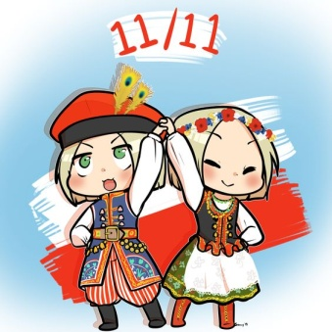
Cel:
Kształtowanie patriotycznej postawy.
Kultywowanie tradycji narodowych.

Kryteria sukcesu:
-kultywuję tradycje narodowe,,
-poszerzam swoją wiedzę,
-doskonalę znajomość liter i umiejętność czytania,
-doskonalę umiejętność liczenia,
-estetycznie wykonuję pracę, doskonalę zręczność manualną,
-potrafię wykonać pracę plastyczną wg podanych instrukcji.

Piosenka ZoZi- Co to jest niepodległość:
https://www.youtube.com/watch?v=-mI645aCTgo&feature=emb_rel_end

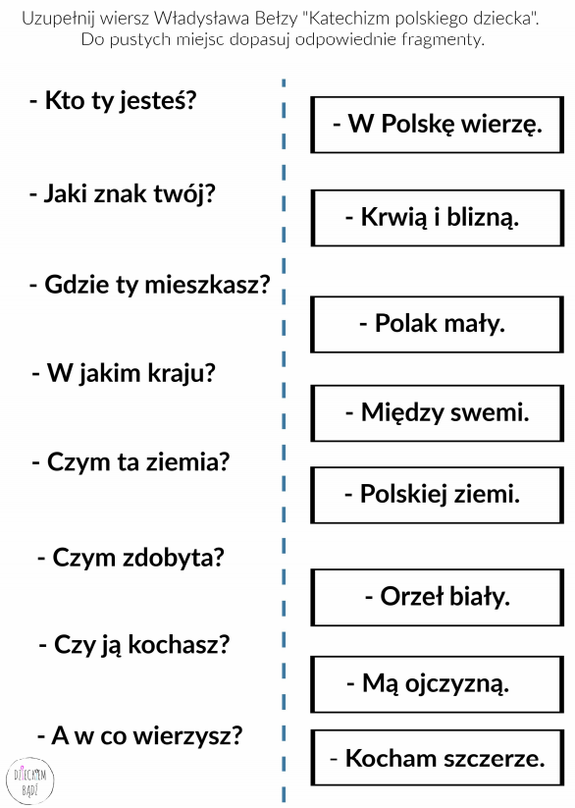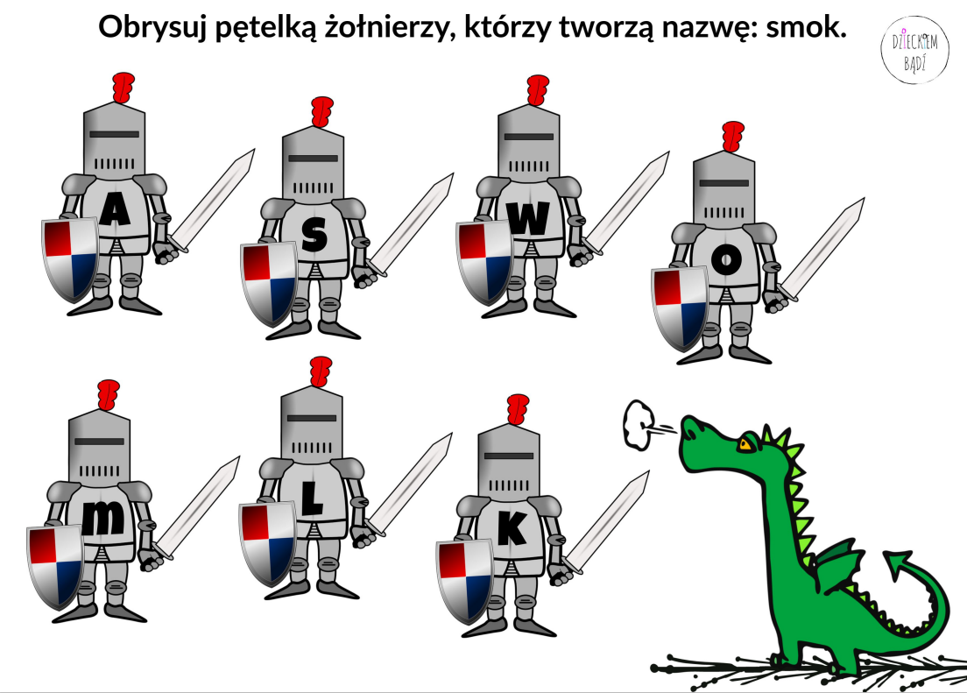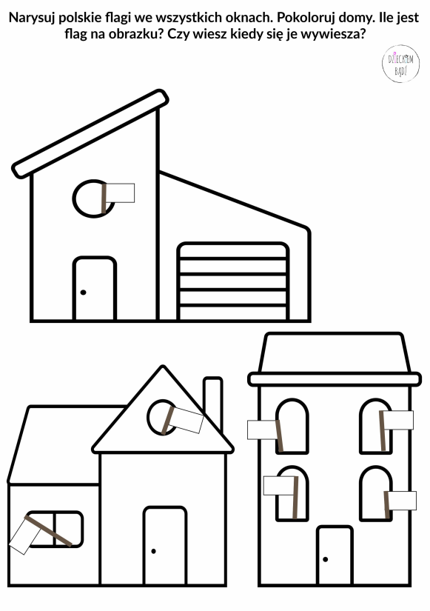
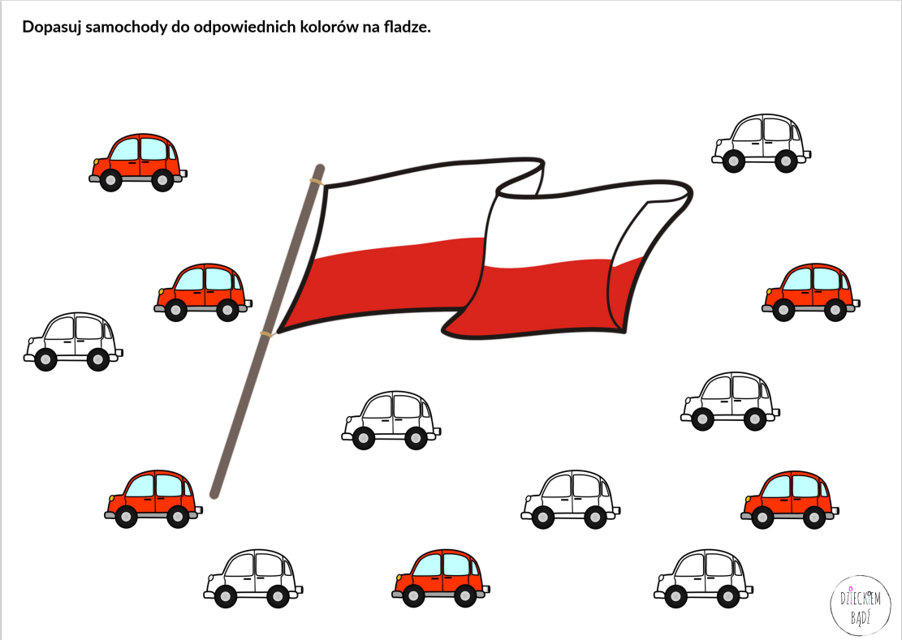
Policz, ile jest białych, a ile czerwonych samochodów? Których jest więcej?
Ile jest razem?

